Приложение 4 к письму
от 12.05.2022 № 292

Инструкция для подачи заявки на мероприятие на платформе Leader-ID

- Зайдите на сайт платформы Leader-ID https://leader-id.ru/.
- В правом верхнем углу найдите кнопку «Вход».

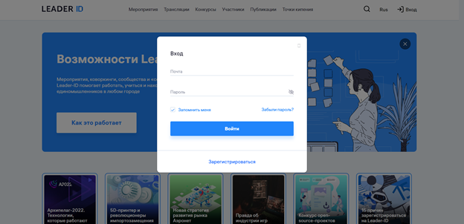

- Нажмите на кнопку «Зарегистрироваться».
- Заполните контакты.
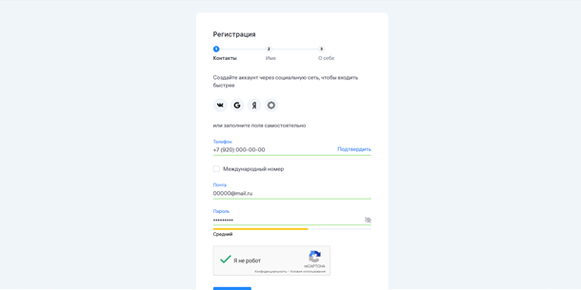

- Укажите настоящие ФИО, дату рождения, пол.

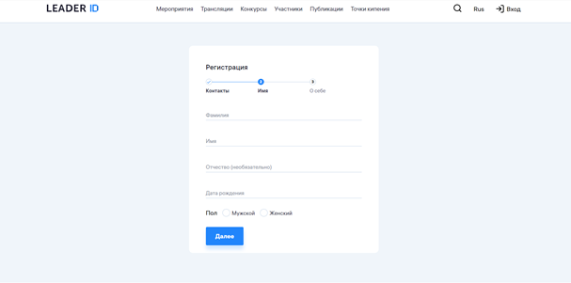
- Укажите город – Нижний Новгород. Выберите – учитесь или работаете. Укажите образовательную организацию (компания) и статус «ученик»/ «руководитель»/ «педагог» (должность). Нажмите на согласие. Нажмите кнопку «Создать профиль».

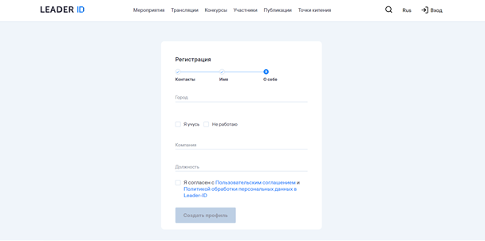
- Теперь вы можете перейти по ссылке https://leader-id.ru/events/296073 и зарегистрироваться на слёт ИЛИ нажмите на строку «Я хочу найти мероприятие», введите текст «Пионерии-100» и нажмите кнопку «Подать заявку».
